
Tedenski jedilnik od 29. junija do 5. julija 2026

Obrok | Dieta |  | Ponedeljek  29.6.2026 | Torek  30.6.2026 | Sreda  1.7.2026 | Četrtek  2.7.2026 | Petek  3.7.2026 | Sobota  4.7.2026 | Nedelja  5.7.2026
Zajtrk |  |  | ocvirkov namaz/kisla smetana bela kava kruh  (gluten, soja, laktoza) | mortadela  bela kava  (gluten, soja, laktoza, jajca) | zelenjavno skutni namaz bela kava kruh  (gluten, soja, laktoza) | kuhana hrenovka bela kava kruh  (gluten, soja, laktoza) | margarina med bela kava kruh  (gluten, soja, laktoza) | pašteta/krem maslo  bela kava kruh  (gluten, soja, laktoza) | maslo in marm. /med  bela kava kruh  (gluten, soja, laktoza)
 |  | PASIRANI | mlečni riž | kus kus na mleku | čokolino | mlečna juha | bela kava, kruh | mlečni zdrob | mlečni zdrob
Kosilo |  | NAVADNO  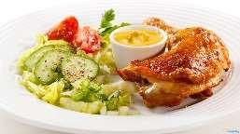 | pasulj s kranjsko klobaso kruh  sadje (gluten, soja) | goveji golaž  koruzna polenta solata  (gluten, soja) | juha z zakuho  krompirjeva musaka  solata  (gluten, jajca, soja, laktoza) | vampi po tržaško  koruzna polenta sladoled  (gluten, soja) | kremna špinača pire krompir sojini zrezki sadje  (gluten, soja, laktoza) | obara iz svinjskega mesa z žličniki sadna skuta  (gluten, laktoza, jajca, soja) | juha z ribano kašo pečena svinjska rebra pražen krompir solata  (gluten, soja, jajca)
 |  | ANTIPURINSKO  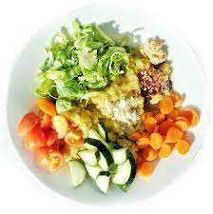 | pasulj s kranjsko klobaso kruh  sadje (gluten, soja) | goveji golaž  koruzna polenta solata  (gluten, soja) | juha z zakuho  krompirjeva musaka  solata  (gluten, jajca, soja, laktoza) | vampi po tržaško  koruzna polenta sladoled  (gluten, soja) | kremna špinača pire krompir sojini zrezki sadje  (gluten, laktoza, soja) | obara iz svinjskega mesa z žličniki sadna skuta  (gluten, laktoza, jajca, soja) | juha z ribano kašo pečena svinjska rebra pražen krompir solata  (gluten, soja, jajca)
 |  | ŽELODČNO  ŽOLČNO JETRNO | pasulj s kranjsko klobaso kruh  sadje (gluten, soja) | goveji golaž  koruzna polenta solata  (gluten, soja) | juha z zakuho  krompirjeva musaka  solata  (gluten, jajca, soja, laktoza) | vampi po tržaško  koruzna polenta sladoled  (gluten, soja) | kremna špinača pire krompir sojini zrezki sadje  (gluten, laktoza, soja) | obara iz svinjskega mesa z žličniki sadna skuta  (gluten, laktoza, jajca, soja) | juha z ribano kašo pečena svinjska rebra pražen krompir solata  (gluten, soja, jajca)
 |  | PASIRANO  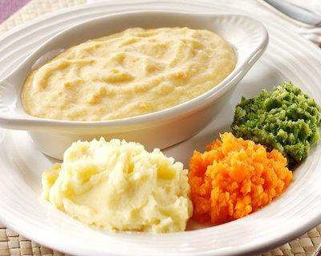 | pasulj s kranjsko klobaso kruh  sadje (gluten, soja) | goveji golaž  koruzna polenta sadna  (gluten, soja) | juha z zakuho  krompirjeva musaka  solata  (gluten, jajca, soja, laktoza) | vampi po tržaško  koruzna polenta sladoled  (gluten, soja) | kremna špinača pire krompir sojini zrezki sadje  (gluten, laktoza, soja) | obara iz svinjskega mesa z žličniki sadna skuta  (gluten, laktoza, jajca, soja) | juha z ribano kašo pečena svinjska rebra pražen krompir solata  (gluten, soja, jajca)
Večerja |  | NAVADNA   | beli žganci  kislo mleko  (soja, gluten, laktoza) | zeljna juha polnozrnati kruh čaj z limono  (gluten, jajca, soja) | jabolčni zavitek bela kava (gluten, soja, laktoza, jajca) | mlečni riž s čokoladnim posipom bela kava (gluten, soja, laktoza) | ribe z zelenjavo  kajzerica čaj z limono (gluten, soja, ribe) | švicarska solata kruh čaj z limono (gluten, soja, laktoza) | šarkelj bela kava (soja, gluten, laktoza, jajca)
 |  | ANTIPURINSKA | beli žganci  kislo mleko  (soja, gluten, laktoza) | zeljna juha polnozrnati kruh čaj z limono  (gluten, jajca, soja) | jabolčni zavitek bela kava (gluten, soja, laktoza, jajca) | mlečni riž s čokoladnim posipom bela kava (gluten, soja, laktoza) | ribe z zelenjavo kajzerica čaj z limono (gluten, soja, ribe) | švicarska solata kruh čaj z limono (gluten, soja, laktoza) | šarkelj bela kava (soja, gluten, laktoza, jajca)
 |  | ŽELODČNA  ŽOLČNA JETRNA | beli žganci  kislo mleko  (soja, gluten, laktoza) | zeljna juha polnozrnati kruh čaj z limono  (gluten, jajca, soja) | jabolčni zavitek bela kava (gluten, soja, laktoza, jajca) | mlečni riž s čokoladnim posipom bela kava (gluten, soja, laktoza) | ribe z zelenjavo kajzerica čaj z limono (gluten, soja, ribe) | švicarska solata kruh čaj z limono (gluten, soja, laktoza) | šarkelj bela kava (soja, gluten, laktoza, jajca)
 |  | PASIRANA | beli žganci  kislo mleko  (soja, gluten, laktoza) | zeljna juha polnozrnati kruh čaj z limono  (gluten, jajca, soja) | jabolčni zavitek bela kava (gluten, soja, laktoza, jajca) | mlečni riž s čokoladnim posipom bela kava (gluten, soja, laktoza) | tunina omaka kus kus na maslu čaj z limono  (gluten, soja, ribe) | mesna omaka testenine čaj z limono (gluten, soja, laktoza) | piščančje prsi z zelenjavo lca jogurt čaj z limono (soja, gluten)
Malica |  |  | sadje | jogurt  (laktoza) | sadna kaša | puding  (laktoza) | sadje | jogurtov desert  (laktoza) | sadje
Pridržujemo si pravico do spremembe jedilnika!

